1. 覆盖后端文件
2. 添加扩展菜单，操作步骤如下

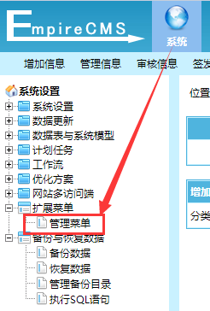

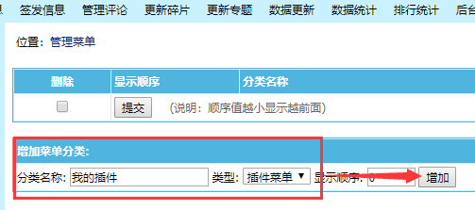



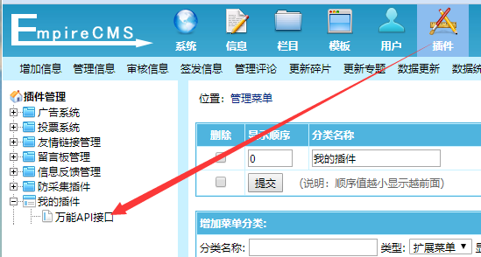

1. 配置上传参数，第一个是返回所有上传数据，第二个是uviews 上传组件返回数据

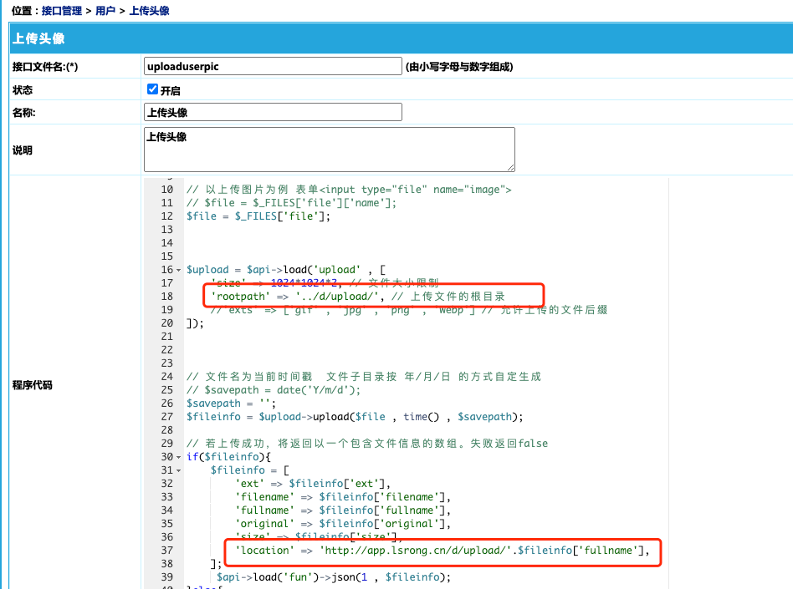

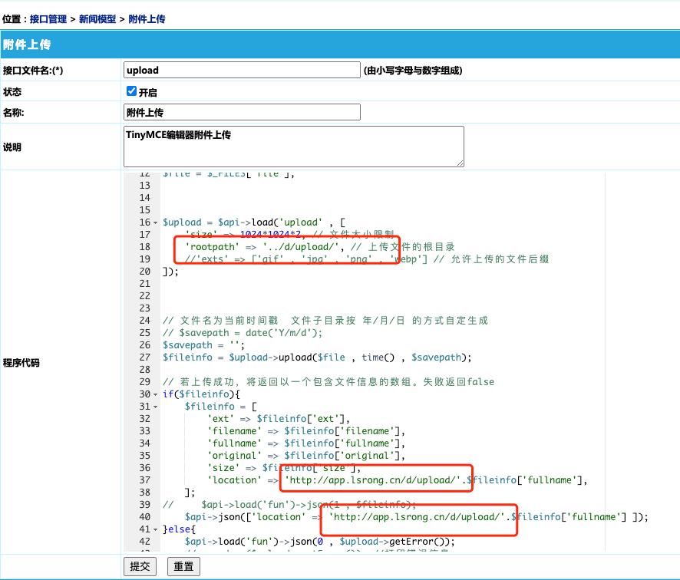

1. 微信及qq配置参数

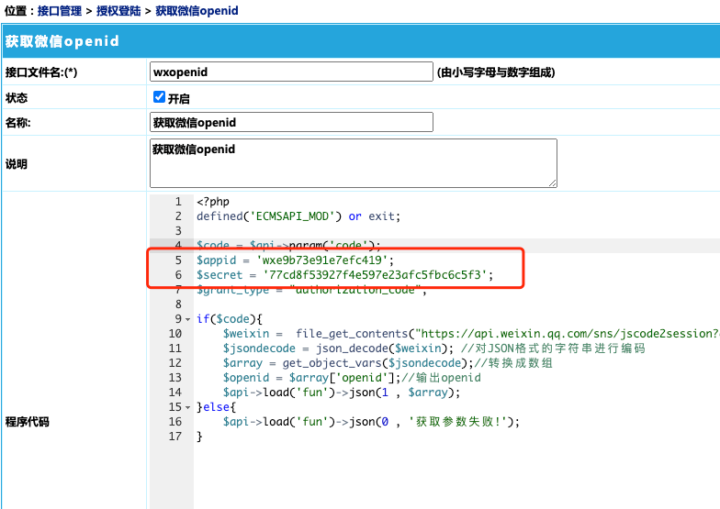

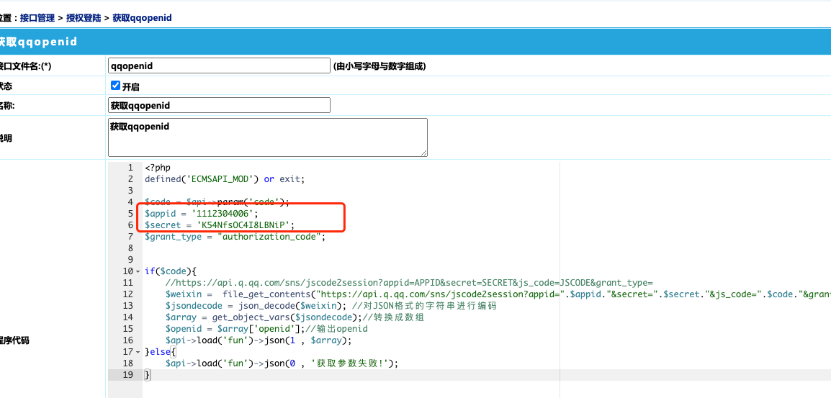

5.jwt验证，[composer](https://so.csdn.net/so/search?q=composer&spm=1001.2101.3001.7020" \t "/Users/lishuangrong/Documents\\x/_blank) require firebase/php-jwt

6.前端参数配置 api下base.js

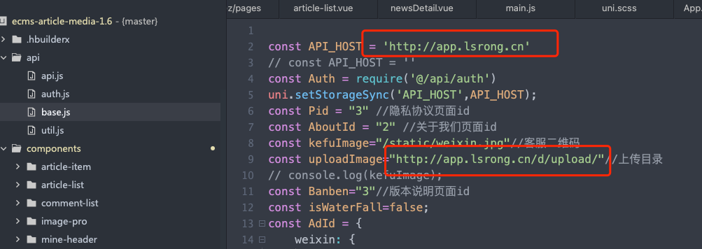

1. 首页顶部滑动导航参数

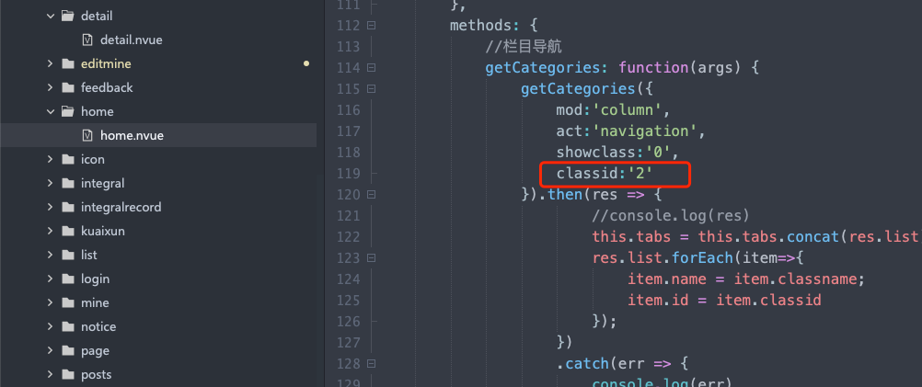

1. 用户表增加微信和qq授权登陆openid

